——城市生态景观建设
环保型读物
（内部交流）
2014年05月05日
欧洲城市规划与投资协会
上海市景观学会
上海商学院旅游与食品学院

总顾问：曹振全 总编：张建华 顾勤 主编：张伲菁 本期撰稿人：顾心怡、胡彩霞、梅文先、钱瑞敏、汤嘉磊、张洁、张汝
本期导读 主题 给“太阳”的生活居住景观——五月第二个星期日的母亲节，再忙也回家看看老人们吧！

景观资讯 天地健康城 大隐于闹市的福乐 P1
案例分析 圣公会教派鹿苑退休社区 退休人士社区之堪达尔 P2

设计前沿 宝冢太阳城疗养院 米尔库养老院 P3
专题介绍 养老院景观环境设计探析 P4

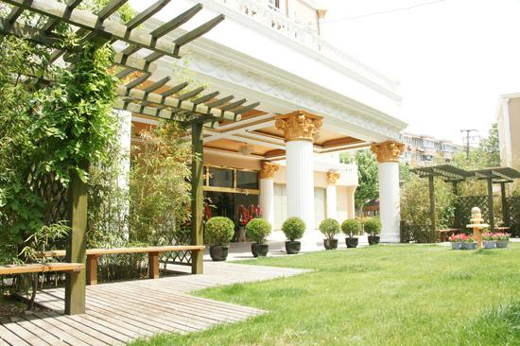
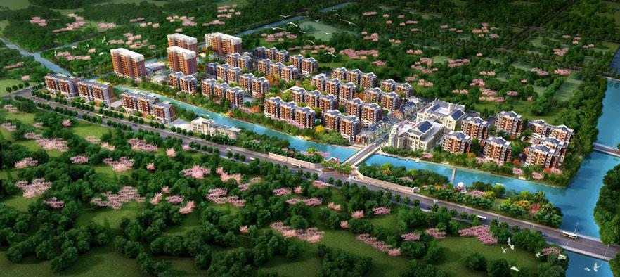
在城市生态日益受到人们重视的时代，天地健康城在将生态景观资源最大限度利用起来的同时还为老人们创造了健康舒适的生活环境，而这便是其独到之处——将城市居住环境与养生公园相结合由此形成一种新型的居住模式，贴合于人与自然相融的设计理念，让居住者在居所中寻找自然的宁静，发现天然的美丽。（梅文先 编）

上海闸北区颐和养老院运用植物营造柔和的自然氛围，同时配以欧式的建筑风格，这样的搭配带给人们以舒适、美观的感受。其将活力装点于各个角落，不论是那有着红色鱼儿的巨型玻璃缸，还是那棵枝繁叶茂的仿真的大榕树，无不在向居住者传达着一份生命的积极性，而对于细微点的创设是我们在设计中值得注意之处。（张伲菁 编）

天地健康城

万达
万达

天地健康城，15万方大学校园般的退休综合社区，位居于朱家角核心片区，湖、山、镇生态板块。运用海派亲善风格还原经典里弄式社区规划，将上海建筑形态的石库门建筑风格与当代科技相互交融，人性化的理念创造出一种公园式的景观生活空间。
此外，在天地健康城中设有随处可见的风雨连廊，与三五好友的散步计划不会因为阴雨天而有所搁置。特别是在春季的绵绵细雨时节，在连廊下漫步，呼吸着万物回春的气息，感受到的是一份别样的惬意与从容。
最值得一提的是养生公园。它沿河而设，整个公园园区设有野趣农园，配合季节栽种水果，让居住者获得采果观果的乐趣体验。设有有机农作物种植区，并在步道系统周边设置了活动草坪及各种运动场所活动区，包括散步休憩区、赏花区、观景平台等,使城区公园景观达到了步移景异的效果。（梅文先摘）

大隐于闹市的福乐

编者有感
在花树的掩映中，欧式风格的华丽大楼和草坪花园相连，无处不透出生命的气息和星级宾馆的气派。而这便是位于上海闸北区普善路858弄2号的一处养老院——闸北区颐和养老院。
罗马廊柱装饰的外墙，在阳光下忖托了整个养老院的氛围。进入大堂，挑空的大堂有5米多高，圆形的天棚穹顶装饰着的豪华水晶灯与木化石纹理的大理石墙面装饰搭配浑然一体，在光亮可鉴的大理石地面上映出倒影。

二楼的休息区域是具有竹乡风情的休闲茶室，迎面墙上嵌放着一个巨型玻璃鱼缸，红色的鱼儿畅游其中。休闲茶室中央有棵一棵硕大的仿真榕树，枝繁叶茂，寓意老人丰富的人生经历。
三楼的休闲厅为西式咖啡吧，数排地中海风格的太阳花玻璃小吊灯装饰着天棚，与墙上的太阳花玻璃壁画灯风格协调。豪华的橡木茶几座位围成一圈，喝着浓香咖啡，听着老唱机播放的音乐，品味生活的一切曼妙节律。（梅文先 摘）

编者有感
天地健康城
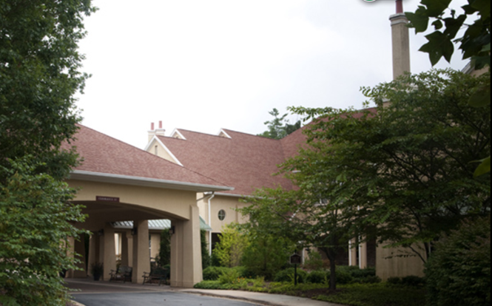
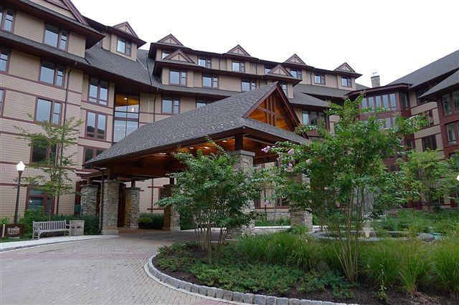
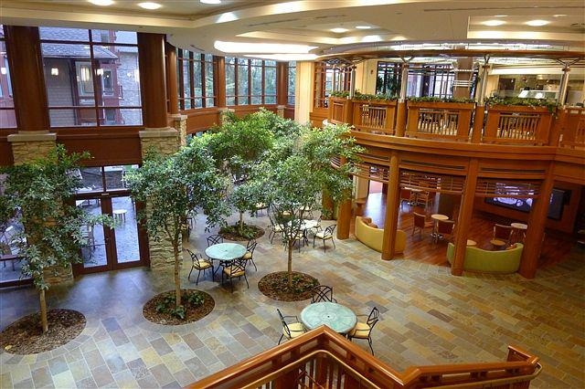
美国圣公会教派鹿苑作为一个退休社区，与普通单纯的老年社区有所不同。退休者较之于老年人精力上相对旺盛，依据以人为本的设计理念，社区需要更多的活动区域，而鹿苑社区在这一点上，做得十分优秀，为我们提供了很好的设计的蓝本。另外，在区域居住空间的划分上，作为养老社区，并非必须遵循集中化的设计模式，可以根据居住者不同的需求与条件，为其提供适宜的居住环境，使其能够更好地享受生活。（顾心怡 编）

居住在这样一个舒适舒心、环境优美而又有辅助生活服务和护理服务的老年社区之内，对老年人的身心健康无疑是有利的。而堪达尔社区设计的优越之处不单单是因为考虑到了老年人的身体机能的基本需求，更是因为其将整个大空间环境氛围统一结合起来，每一个分块之间即保持独立又相互连接，在充分利用每一寸资源的同时仍保证了每一个视角景观的独到性。（张伲菁 编）

美国圣公会教派鹿苑退休社区位于美国风景优美的北卡罗来纳山边，占地面积32.17公顷。社区的前身是1955年由两位教会捐助者投资建立的老人院，经过半世纪的经营发展，现在的退休社区已经变成美国著名的养老社区。
规划设计是在原有社区的基础上扩展建设的，设计上模仿老社区的建筑肌理，使历史文脉得以延续。景观上结合周边的地形布置建筑，在局部营造一些微地形，使建筑与周边山体自然地融合，提供传统又先进的配套设施以吸引更年轻的退休者入住。小别墅采用陡坡屋顶形式，其内部有良好的壁炉和现代设施，众数的公寓均拥有较高的层高，方便居民放置大型的家具。此外，社区内拥有专业的医疗保健机构，提供细致入微的护理服务。
美国圣公会教派鹿苑退休社区内有一条主要车行道贯穿整个社区。社区服务中心的主要建筑之间也有廊道连通，能够风雨无阻地提供服务，为老年退休者的生活提供便捷。而居住区内部的休闲步道则使得退休者能有一个安静舒适的活动区域。（顾心怡 摘）
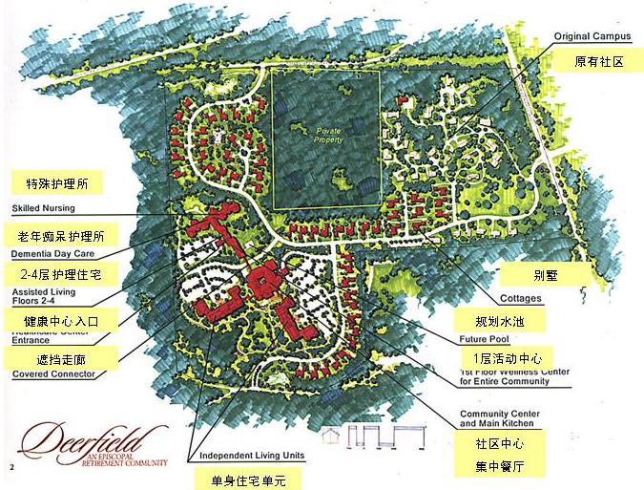
位于兰基山脉脚下的列辛顿退休人士社区之堪达尔，占地约35公顷，最大限度地利用了山岭与溪谷景观。社区中包含餐厅、健身中心、图书馆、园地绿化和远山景的社区交谊室，而其附属的其他工程还包括更多的公寓、别墅，以及一个有护理服务功能的部分。
堪达尔拥有强烈的社区相互交流理念，整个场地均是以步行通道相连通，使入住者便于进行交谊活动，且每一条步行通道，则均为老人们提供了在起伏地形中步行小径而无障碍通行于社区中心及每个村舍式单元和公寓的入口的便利。
村舍式住宅的设计中将有顶盖的廊道相互连接，使之在成为园地景观组成因素的同时方便居住其中的老人们相互交流。
场地的建设与使用都充分考虑到场地的历史意义及原有的住宅状况。总平面设计的每一期建设都保持与前一期的完整性，在扩建发展的同时，不影响到前一期的居住和使用效果。规划设计中更是保证了每一个居住单元都能最大限度地具有良好的视野与景观。（胡彩霞 摘）

美国——圣公会教派鹿苑退休社区

美国列辛顿——退休人士社区之堪达尔

编者有感
编者有感
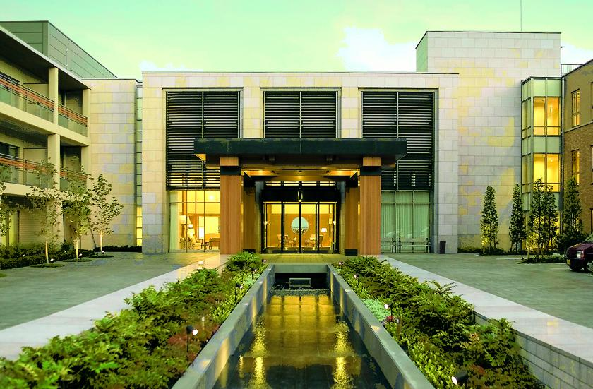
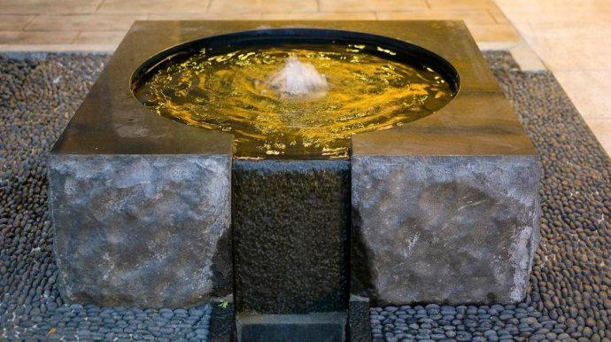
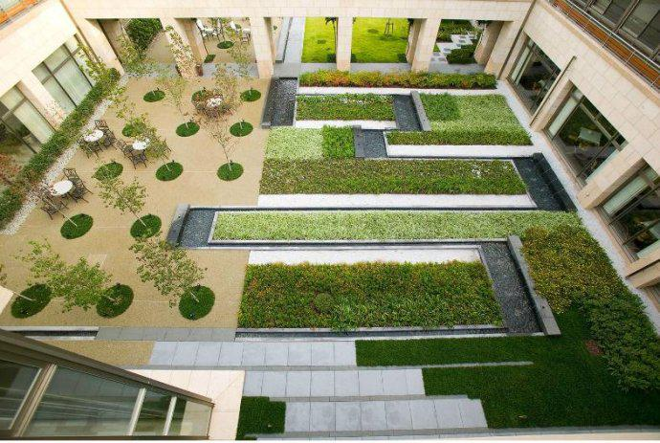
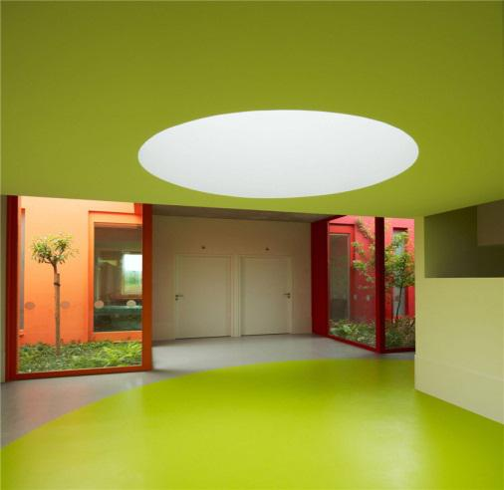
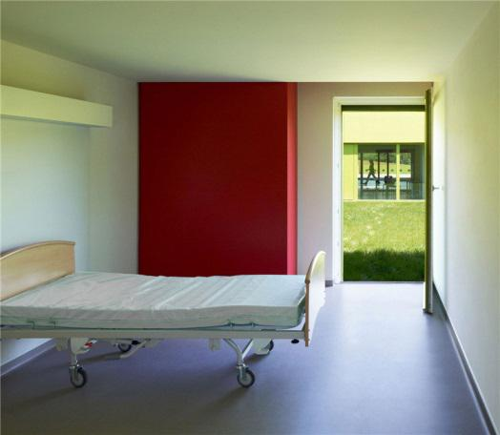
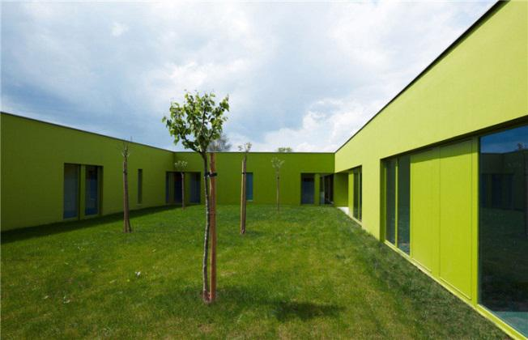
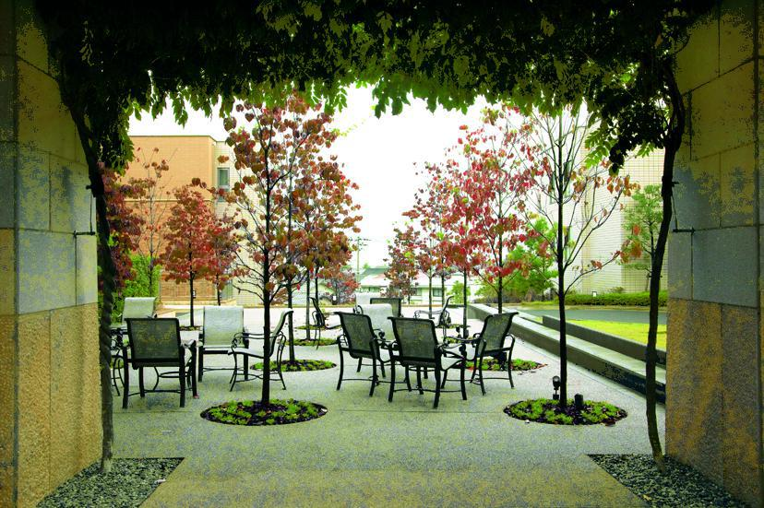
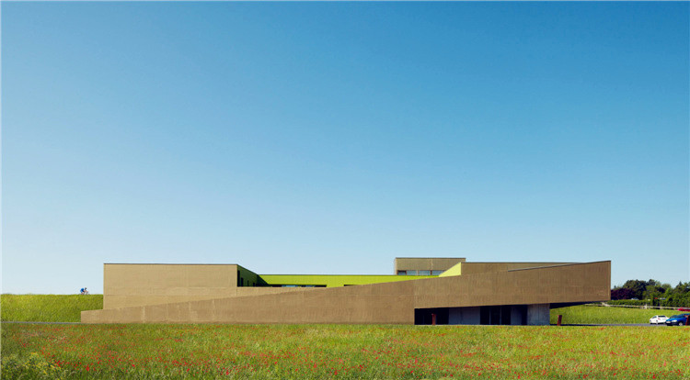
在宝冢太阳城疗养院的设计中，设计师充分考虑到老年群体的特殊需求，注重每个细节，凸显以人为本的理念。园内大量植物高低错落种植，色彩丰富，层次鲜明，大大提升了园内景观的可视化程度，植物的运用也有利于老年人舒缓内心，同时也体现了人对自然的追求。园内灯光与水面的结合，营造出温馨、愉快的氛围。（汤嘉磊 编）

设计者结合当地的地理文脉和自然景观等元素，巧妙地将景观和建筑融合为一体。除了房屋布置上的简单与舒适、色彩上的明亮鲜快以外，设计者还将整体空间把控得十分到位——养老院布局所暗示的凹陷内花园的大阳台，其逐渐通向景观露台的方向，将整个设计与大自然完美融合在一起。房间外种植的草坪让老人们有了一个可以自己控制的户外空间，去够感受阳光、感受大自然的美，这样舒适而简单的环境气氛给予了老年人一份特有的淡然宁和。（张伲菁 编）

宝冢太阳城疗养院位于日本大阪市郊，是一个新建的持续性关爱老年人社区。共计300个单元的3层建筑围合出几个内部庭院景观。入口和喷泉庭院成轴向排列，在主题和感官上都有联系。一条源自山坡上的水道将入口庭院一分为二，

消失在建筑的入口门廊之下，然后又在下一层的喷泉庭院中重新出现，穿过一个色彩鲜艳、纹理井然的现代模纹花圃，继续流向下坡。水流为2个庭院增加了动感和光的变化，展示了过往水文学是如何经过重新整合与当代建筑风格融为一体的。竹院是一个安静的观赏花园，从住户单元、室内游泳池和健身设施处都可以欣赏到这里的风景。 树木种植和紫藤架为上方独立居住单元带来了绿荫，在保护隐私的同时提供了供欣赏的景致。（汤嘉磊 摘）

日本——宝冢太阳城疗养院

法国——米尔库养老院

编者有感
米尔库养老院位于Mattaincourt小镇上，养老院能够结合了当地的地理文脉和自然景观等元素进行设计。建筑的屋顶倾斜着向远处的草地延伸，使建筑与自然景观形成了自然而灵动的衔接。从马路上观赏整座建筑时不难发现，养老院的布局暗示了凹陷内花园的大阳台，并逐渐通往景观露台的方向。养老院所有的房间都以一种简单且合理的方式进行布局，并且以中间的一个内部花园作为核心形成分散式的分布。饭厅、诊疗室、活动室和浴疗区，都围绕大厅中央的的活动空间呈扇形展开——整个空间都可以通往外面的全景露台，在那里，人们可以欣赏风景或是走下斜坡直接进入花园，而自然则于此处无所不在。（张汝 摘）

编者有感
养老院景观环境设计探析

动能迷宫
随着社会经济的不断发展，科技的日益创新，老人们得到更多的是物质上的补偿，却被忽视了最重要的精神享受。在现今的大多养老院模式中，环境景观相对于建筑设施显得并不那么重要，这也可能是导致老人们身心脆弱的原因之一。单一封闭的建筑往往不利于老年人的身心健康发展，丰富多彩的户外景观能够使老年人身心愉悦，意志力增强。因此，打造一个良好的养老院景观环境，提供精神上的享受，让老人们得到从心到身的照顾，这是养老院景观设计应达到的最终效果，也是养老院建设中至关重要的一点。尤其在现时代老龄化趋势逐渐上升的社会状况下，养老院的建设成为了社会关注的焦点，而养老院景观环境的改善也亟待解决。（钱瑞敏 编）

一、养老院室外景观设计 养老院虽然与小区一样是以提供住房为主要功能，但不同于一般的居住区的是其居住者较为特殊，老年人集体居住的养老院设施不仅要提供老人的饮食和住宿，同时还要包括对老人的照料以及相应的医疗保健。相对于一般的集体居住的地方，养老院的室外景观除了要营造舒适的环境，还要满足不同年龄层次老人必要的室外活动场地需求。
二、养老院室外环境的安全与管理 随着年龄的增加，老人的自理能力和自我保护能力都逐渐下降，出于管理的方便和安全性考虑，很多养老院的建筑外环境十分简单并对建筑实行了封闭式的管理，使老人们的活动范围主要在室内以及建筑庭院内部。这种做法虽然解决了老人在户外的危险，却对老人的心理产生了十分不利的影响。养老院户外景观的设计应当打破这种封闭感，同时在安全方面做好各种保障。良好的室外无障碍设计就是室外景观的重要内容。
三、养老院景观的开放性与私密性 养老院属于集体居住形式，户外景观环境的目标就是要为老人创造有家庭感的居住的室外延续空间，让老人们觉得在室外活动像是在自家的花园庭院里一样安全舒心。另一方面，养老院中的老人虽然来自不同的家庭、有着不同的性格、爱好和经历，在体力方面也有所差别，但他们都希望能在新的环境中实现自我价值，让晚年过得更加有意义。在户外空间中如果能够创造出一个便于交流、沟通的开放空间则能够让老人们更好的融入集体的大家庭中，认识新的朋友，培养自己晚年的兴趣爱好。但在创建开放式交流空间的同时还需要考虑老人们的另外一种心理——私密性心理，很多老年人喜欢在某些时候独坐、思考而不愿被别人干扰，有些甚至不太爱出门。对于这样的老人来说如果有一个可以自己控制的户外空间享受宜人的阳光、空气、花草，改变一下生活气氛是很理想的。因此，在养老院的户外空间设计中提供一些个人的、具有私密性的空间也是非常必要的。
四、 结语 中国的养老院模式主要是以政府为主导的社会养老模式，养老院接纳的老人一般会在养老院中长住，度过余生。养老院要满足老人们在不同健康状况阶段的需求，其中医疗设施是近年来养老院设施配备的趋势，而户外景观在其中也承担了重要的角色。针对患者，国外有大量将“疗”与“养”结合的户外景观实例。如针对病患者的医疗花园和医疗庭院为老人们提供了良好的康复环境。在花园式疗养庭园中，可以通过丰富的植物配置，全面有效地帮助缓解患者压力症状。这种设计表达了人们的希望并体现了人们选择如何生活以及如何康复的期望，医疗花园、自然环境和精心设计之间的结合让人们扩宽了思路，更好地理解了人性化护理服务的真谛——抚慰人类精神的完整性和丰富性。受到管理者主导以及管理模式的限制，养老院的管理模式采用较为封闭的形式，对于老人的安全考虑多过对老人需求的关注。景观设计应当针对这方面进行改进。在满足建筑功能需求的基础上，提供充足的户外景观，使老年人的精神享受得以提高。（钱瑞敏 摘）

上海市景观学会生态规划与景观设计咨询专线：021-52302215

编者有感

